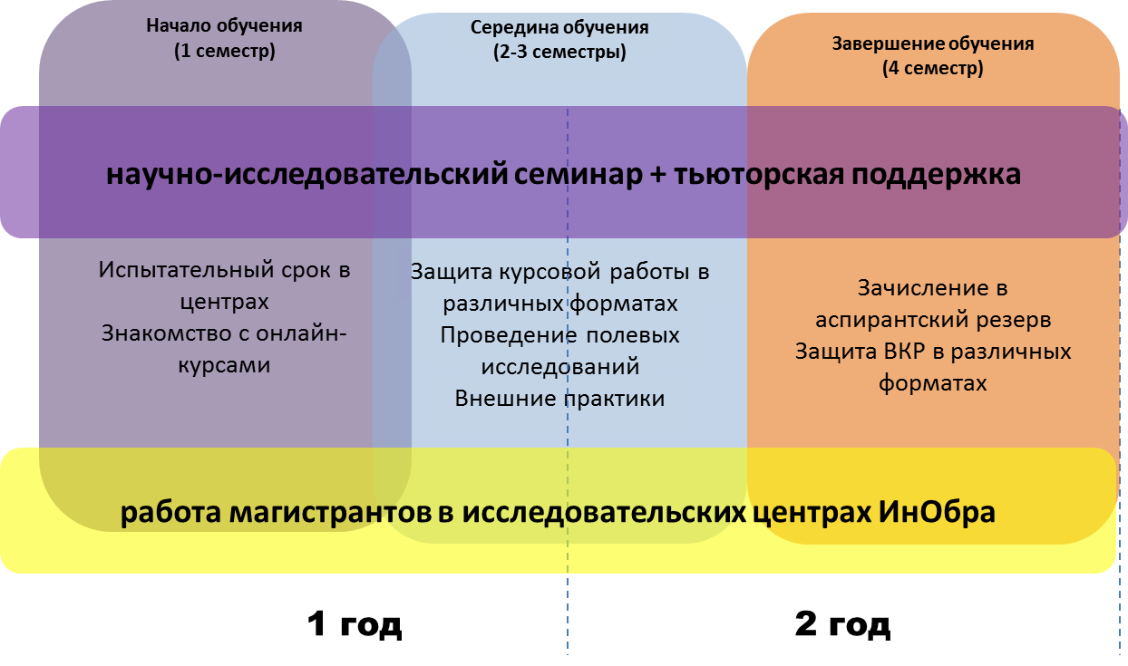
Общая схема строения учебного процесса на программе

Задачи НИС
Учитывая гибкость строения программы и высокую вариативность многих элементов учебного опыта студентов, НИС программы:
- выполняет функцию «сборки» разных видов активности в единое целое, позволяя студентам постепенно освоиться с реальностью образования как единой сферы исследовательской и практической деятельности;
- реализует установку на комплексное развитие группы компетенций, последовательно организуя работу студентов от общей навигации в поле образования к тренировке навыков академического письма и освоению проектного формата;
- предоставляет студентам возможность выступить в качестве генераторов знаний и практических результатов, а не пассивных реципиентов информации
- развивает у студентов навыки командной работы, решения проблем в условиях неопределенности, поиска и анализа новой информации
Порядок организации семинара
1 год обучения
1 модуль |  | 2 модуль | 3 и 4 модули (2 семестр)
Н  А  В  Ы  К | критическое мышление | аналитическое чтение и письмо | решение проблем и работа в команде
З  А  Д  А  Ч  А | сформировать представление о тенденциях в образовании | сделать план исследовательской работы | разработать важный для общества и проф. сообщества проект
П  Р  Е  П | С.И. Заир-Бек | П.А. Сафронов | П.А. Сафронов
Р  Е  З | Выполненные аналитические задания, эссе | Синопсис КР | Реализованный проект (по KPI)
Формы работы на семинаре
индивидуальные консультации, групповые дискуссии, экспертные сессии, командные презентации результатов проектной работы,
экспресс- представление идеи и методологии курсовой работы, выполнение индивидуальных и групповых заданий
Подробнее см. Приложения 2 и 3
План работы по модулям
1 модуль, сентябрь-октябрь: знакомство с глобальными трендами образования, национальной ситуацией в сфере образовательной политики, проведение групповых обсуждений национальных и международных документов по образовательной политике, мастер-классы экспертов, представляющих различные инициативы в сфере образовательной политики и развития образования
2 модуль, ноябрь-декабрь: определение сферы научных интересов, кристаллизация собранного материала в синопсис (проект) текста будущей курсовой работы, интенсивные индивидуальные и групповые консультации с преподавателем по обсуждению фрагментов синопсиса
3 и 4 модули, январь-июнь: работа в формате проектной мастерской, представление идеи проекта, затем индивидуальные и групповые консультации с преподавателем, периодически – промежуточные отчеты-презентации с участием сотрудников бизнес-инкубатора ВШЭ. Индивидуальные собеседования с тьюторами программы по работе над курсовой.
См. также Приложения 2 и 3
Схема организации семинара
Первый модуль выполняет установочную функцию, он знакомит студентов с общей картиной в сфере образования. Проводится аудиторно, в режиме регулярных еженедельных встреч со всем курсом, а также ряда мастер-классов.
Второй модуль обеспечивает кристаллизацию научных интересов студентов. В зависимости от загруженности и предпочтений студенты могут выбирать одну из двух траекторий прохождения модуля. Общим моментом траекторий является итоговое публичное представление синопсиса КР, а также анонимное рецензирование синопсисов работ.
Третий и четвертый модули совершенствует навыки проектной работы. Определив в начале модуля тему работы, проектная группа в дальнейшем работает самостоятельно, напрямую взаимодействия с выбранными ей площадками для реализации проекта. Взаимодействие с преподавателем осуществляется удаленно, через LMS, а также через регулярное представление промежуточных отчетов на общих собраниях курса. Работа проектной мастерской завершается публичным представлением результатов проектной работы в июне. Одновременно поддерживается контроль академической работы студенты через формат регулярных индивидуальных собеседований с тьюторами программы.
Промежуточная отчётность
1 модуль – индивидуальные и групповые задания
2 модуль – синопсис курсовой и его публичная защита
3 и 4 модули – промежуточные и итоговый отчет о выполнении KPI
Руководство семинаром осуществляет руководитель магистерской программы П.А. Сафронов

